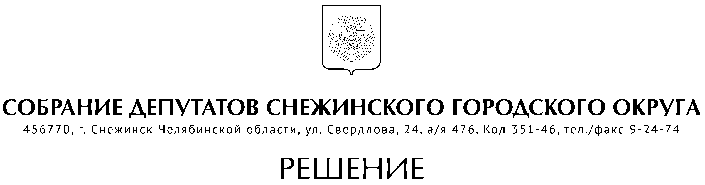

от 19 октября 2023 года № 96

г. Снежинск
Челябинской области

Об утверждении Положения «О комиссии по контролю
за достоверностью сведений о доходах, расходах,
об имуществе и обязательствах имущественного
характера, представляемых лицами, замещающими
(занимающими) муниципальные должности»

В соответствии с Федеральным законом от 06.10.2003 № 131-ФЗ «Об общих принципах организации местного самоуправления в Российской Федерации», Законом Челябинской области от 29.01.2009 № 353-ЗО «О противодействии коррупции в Челябинской области», руководствуясь Уставом муниципального образования «Город Снежинск», Собрание депутатов Снежинского городского округа

РЕШАЕТ:

- Утвердить Положение «О комиссии по контролю за достоверностью сведений о доходах, расходах, об имуществе и обязательствах имущественного характера, представляемых лицами, замещающими (занимающими) муниципальные должности» (прилагается).
2. Настоящее решение вступает в силу со дня официального опубликования.

Председатель Собрания депутатов
Снежинского городского округа А. Г. Ремезов

Исполняющий обязанности
главы Снежинского городского округа М. Т. Ташбулатов

УТВЕРЖДЕНО
решением Собрания депутатов
Снежинского городского округа
от 19.10.2023 г. № 96

Положение
«О комиссии по контролю за достоверностью сведений о доходах,
расходах, об имуществе и обязательствах имущественного характера, представляемых лицами, замещающими (занимающими)
муниципальные должности»

1. Комиссия по контролю за достоверностью сведений о доходах, расходах, об имуществе и обязательствах имущественного характера лиц, замещающих муниципальные должности (далее по тексту – комиссия) является уполномоченным органом:
- по общему контролю за достоверностью и полнотой сведений о доходах, расходах, об имуществе и обязательствах имущественного характера, представляемых лицами, замещающими муниципальные должности;
- по общему контролю соблюдения лицами, замещающими муниципальные должности, ограничений, запретов, исполнения обязанностей, установленных законодательством Российской Федерации о противодействии коррупции;
- по профилактике коррупционных и иных правонарушений в отношении лиц, замещающих в органах местного самоуправления муниципальные должности;
- по рассмотрению информации о недостоверных или неполных сведениях о доходах, расходах, об имуществе и обязательствах имущественного характера, представляемых лицами, замещающими (занимающими) муниципальные должности, поступившей в отношении лица, замещающего в органах местного самоуправления муниципальную должность.
2. Комиссия образуется решением Собрания депутатов.
3. В состав комиссии могут входить председатели постоянных комиссий Собрания депутатов, депутаты.
Руководитель аппарата Собрания депутатов исполняет полномочия секретаря комиссии и в состав комиссии не входит.
4. Работу комиссии возглавляет председатель комиссии, который является председательствующим на заседании комиссии, дает поручения членам и секретарю комиссии, представляет комиссию без какого-либо дополнительного документального подтверждения своих полномочий, контролирует исполнение решений и поручений комиссии.
5. Полномочия председателя комиссии в его отсутствие исполняет заместитель председателя комиссии.
6. Секретарь комиссии организует заседания комиссии, уведомляет членов комиссии о дате, времени и месте заседания комиссии, формирует и согласовывает с председателем комиссии повестку заседания комиссии, оформляет протокол заседания комиссии, выполняет поручения председателя комиссии по организации деятельности комиссии.
7. Заседания комиссии проводятся по мере необходимости.
8. Информация о дате, времени и месте проведения заседания комиссии сообщается членам комиссии телефонограммой (либо сообщением на электронную почту) не менее чем за один рабочий день до заседания комиссии.
9. Заседание комиссии правомочно, если на нем присутствует более половины членов комиссии.
10. Решения комиссии принимаются большинством голосов от числа присутствующих на заседании членов комиссии и оформляются протоколом комиссии.
Протокол подписывается председателем и секретарем комиссии. Протокол оформляется не позднее 7 рабочих дней после дня проведения заседания комиссии.
11. Члены комиссии обязаны присутствовать на ее заседаниях. О невозможности присутствовать на заседании комиссии по уважительной причине член комиссии заблаговременно информирует председателя комиссии.
12. Члены комиссии вправе знакомиться с поступившей информацией, на основании которой проводится проверка, осуществляется контроль, а также с иными документами и материалами, поступившими в комиссию в связи с проведением проверки, осуществлением контроля.
13. Член комиссии добровольно принимает на себя обязательство о неразглашении конфиденциальной информации, которая рассматривается или рассматривалась комиссией. Информация, полученная комиссией в ходе осуществления полномочий комиссии, может быть использована членом комиссии только в порядке, предусмотренном законодательством Российской Федерации, законодательством Челябинской области, муниципальными правовыми актами.

